Создание учреждения

Постановлением Администрации Репьевского муниципального района Воронежской области № 105 от 20 мая 2009 года создано Муниципальное учреждение культуры Репьевского муниципального района Воронежской области «Районный культурно-досуговый центр» (МУК «РКДЦ»), расположенный по адресу 396370 Воронежская обл. с.Репьевка
ул.Воронежская,24
Постановлением Администрации Репьевского муниципального района Воронежской области № 240 от 29 августа 2011 года путем изменения типа муниципальных учреждений создано Муниципальное казенное учреждение культуры Репьевского муниципального района Воронежской области «Районный культурно-досуговый центр» (МКУК «РКДЦ») с 01.01.2012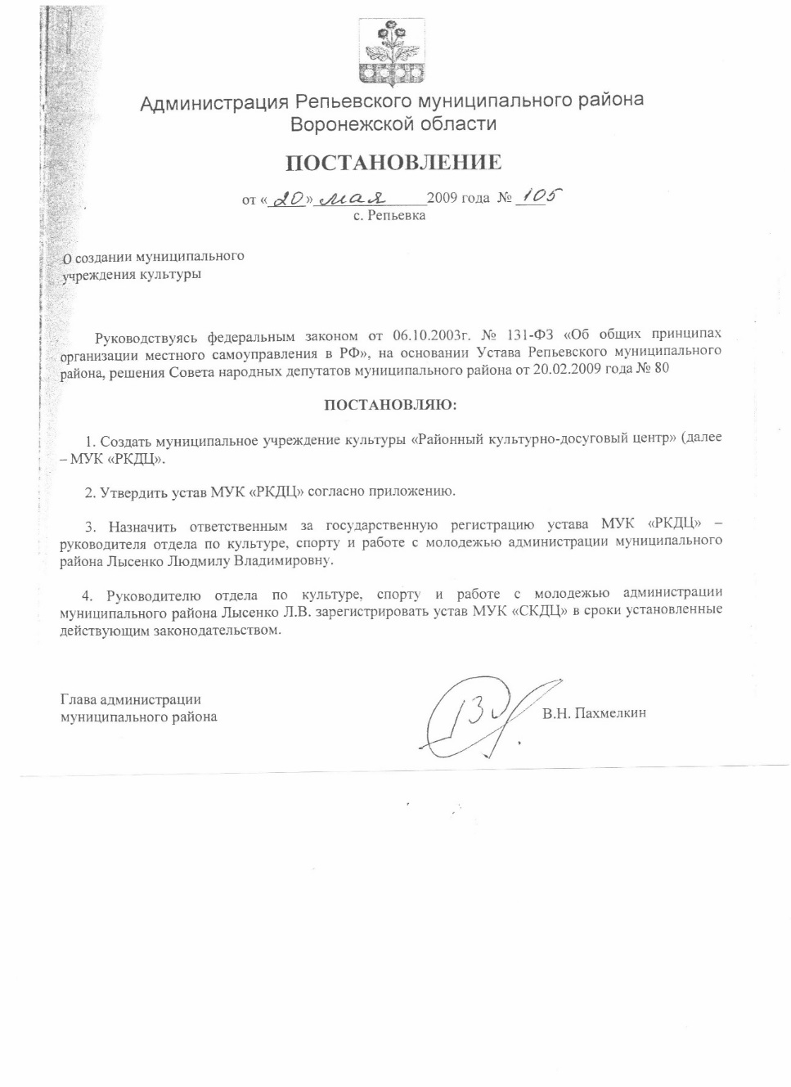 года
